# Software

## Allgemeines

Für Umsetzung der automatischen Steuerung des Systems wurde, wie bereits erläutert auf ein Arduino Mikrocontrollerboard gesetzt. Die Programmierung erfolgt über den Bordeigenen Bootloader wodurch kein externer Programmer oder Debugger nötig ist. Des Weiteren wurde das gesamte Softwareprojekt in der Arduinoeigenen IDE erstellt und editiert.

## Objektorientierung

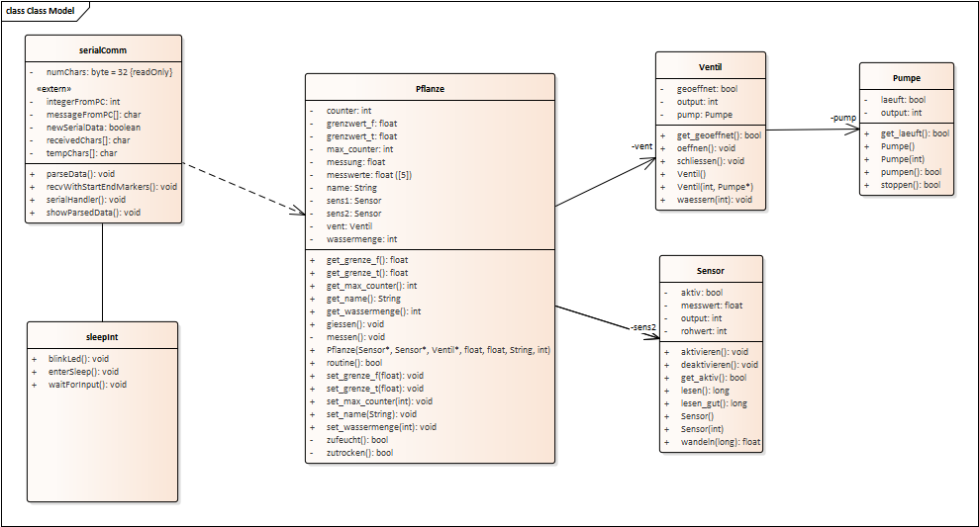Da das Bewässerungssystem für mehre Pflanzen geeignet sein soll und man somit mehrere Aktoren mit denselben Funktionen hat ist es sinnvoll diesen Teil des Software Projektes Objektorientiert zu gestalten. Die objektorientierung bietet außerdem den Vorteil ohne viel Aufwand weitere Pflanzen mit dem System zu bewässern.

Abbildung : Klassendiagramm des Bewässerungsprogramm auf dem Arduino

So gibt es für jede zu bewässernde Pflanze ein Objekt der Klasse Pflanze. Wie in Abbildung X zu sehen beinhaltet diese Informationen zu allen wichtigen Kenndaten. So werden ihr Feuchtegrenzwerte, die Wassermenge pro Wässerung, ein Name und die übliche Zeit zwischen zwei Wässerungen zugewiesen. Außerdem werden das zugehörige Ventil und der passende Sensor referenziert. Um diese Attribute auch während des Programmablaufes ändern oder auslesen zu können gibt es diverse „get-“ und „set-“ Funktionen. Die Datenverarbeitung und Signalerzeugung wird von den restlichen Funktionen übernommen.

Für den angesprochenen Sensor und Ventil ist ebenfalls je eine Klasse implementiert. Entscheidend sind hier die Attribute In- bzw. Output. Diese verweisen auf je einen digitalen GPIO Pin des Arduino Boards. An diesen ist die jeweilige Steuerelektronik angeschlossen, sodass man über diese Ports das Ventil steuern und den Sensorwert auslesen kann. Die Funktionen übernehmen wieder den Teil der Datenverarbeitung und Singalerzeugung. Eine letzte Klasse stellt die Pumpe dar. Von dieser Klasse wird nur ein Objekt erzeugt, das von jedem Ventilobjekt referenziert wird. Eine kurze Beschreibung der Funktionen finden sie in der folgenden Tabelle:

|  |  |
| --- | --- |
| Name der Funktion | Funktionsbeschreibung |
| Pumpe::pumpen() | Setzt den Pin High an dem die Pumpe angeschlossen ist, wenn Wasser vorhanden ist. |
| Pumpe::stoppen() | Setzt den Pin Low an dem die Pumpe angeschlossen sit. |
| Pumpe::wasservorhanden() | True: Wenn Wasserstandsensor < 250kHz liefert |
| Ventil::oeffnen() | Setzt Ventil-Pin high |
| Ventil::schliessen() | Setzt Ventil-Pin low |
| Ventil::waessern(int dauer) | Startet Pumpe; Oeffnet nach fester Verzögerung Ventil; Nach gegebener Dauer wird Ventil und Pumpe geschlossen. |
| Pflanze::giessen() | Pflanze wird gegossen (Ventil::waessern) und Zähler zurückgesetzt. |
| Pflanze::zufeucht() | Basierend auf aktueller und letzten Messungen wird entschieden, ob die Pflanze zu feucht ist. |
| Pflanze::zutrocken() | Basierend auf aktueller und letzten Messungen wird entschieden, ob die Pflanze zu trocken ist. |
| Pflanze::routine() | Aktuelle Feuchte wird gemessen, gespeichert und aufgrund des Wässerungsalgorithmus entschieden, ob die Pflanze nun gegossen wird |
| Sensor::lesen() | Sensor ließt die Frequenz an den zugewiesenen Inputport |
| Sensor::wandeln() | Die gelesene Freuqenz wird in einen prozentualen Feuchtewert gewandelt |

# Auslesen der Sensoren

1 for (int i = 0; i < 100; i++)

2 {

3 pulseHigh = pulseIn(this->input, HIGH);

4 pulseLow = pulseIn(this->input, LOW);

5 pulseTotal += pulseHigh + pulseLow;

6 }

7 frequency = (1.0 / (pulseTotal/100))*1000000.0;

Die Feuchtigkeitssensoren liefern an ihren Ausgängen eine sich ändernde Frequenz. Aus diesen Grund muss das Arduino Programm eine Möglichkeit haben Frequenzen an einen Eingang zu ermitteln. Dies wird mit dem oben gezeigten Codeabschnitt bewerkstelligt. Die Standard Arduinofunktion „pulseIn()“ zählt die Zeit (in µs), wie lange ein Zustand an einen Input-Pin anliegt. Das heißt in Zeile 3 wird der Variablen „pulseHigh“ die Zeit zugewiesen in der, der Input Pin diesen Sensor High war. Zusammen mit der der Zeit in der, der Zustand low anlag ergibt sich eine Periodendauer. Um Fehler in der Messung der Zeiten zu verringern wird hundert Mal hintereinander gemessen. In Zeile 7 wird dann die gesamte Messung in eine Frequenz umgerechnet.

$$f= \frac{1}{t}$$

Faktor 106 für die Umrechnung µs in s.

Divisor 100 für den Durchschnitt aller Messungen.

# Kommunikation und Energiesparmodus

In Abbildung X ebenfalls dargestellt sind die Funktionen, welche für die Kommunikation mit dem zweiten Mikrocontrollerboard nötig sind. Des Weiteren sind die Funktionen, welche den Stromsparmodus des Arduino starten, aufgelistet. In der „enterSleep()“ wird zunächst ein externen Interrupt an den Digitalen Pin aktiveriert, welchen durch das ESp-Board ausgelöst werden kann. Danach werden durch Funktionen, welche aus der AVR „Sleep“ [1] und „Power“ [2] Bibliothek stammen, alle unwesentlichen Teile des Arduino abgeschaltet. Sobald nun ein Interrupt am Arduino registriert wird, starten diese Teile wieder und die Funktion „waitForInput()“ wird aufgerufen.

Diese Funktion erwartet nun vom ESP eine Nachricht am serielen Interface. Diese Nachricht teil dem Programm mit, welche Aktion als nächstes ausgeführt werden muss. Aus diesem Grund ist des nötig die Nachrichten von fehlerhaften zu unterscheiden. Die Zeichen „<“ und „>“ markierten den Anfang und Ende eines solchen Befehls. Die gesamte Syntax eines gesamten Befehls lautet deswegen: <*Objekt*,*Nummer*>. Folgende Objekte und Befehlsnummer gibt es:

|  |  |  |
| --- | --- | --- |
| Objekt | Mögl. Befehlsnummern | Bedeutung |
| Timer | - | Timerinterrupt, Routine jeder Pflanze wird aufgerufen |
| Plant*N* | 0-9 | 0-4: Wassermenge der Pflanze „*N*“ wirde geändert.  5: Pflanze „*N*“ wird sofort gegossen  6-9: Üblicher Wässerungsrythmus wird geändert. |
| Empty | 0;1 | 0: Wasser vorhanden  1: Kein Wasser vorhanden |

# Bewässerungsalgorithmus

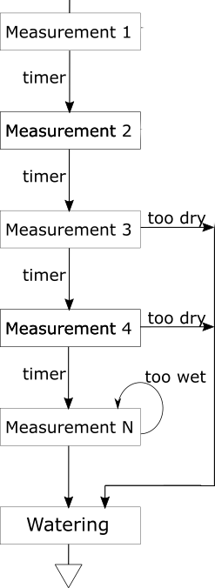

In Abbildung X ist der verwendete Bewässerungsalgorithmus zu sehen. Nachdem das ESP-Programm einen Timerinterrupt an den Arduino gesendet hat, startet dieser eine Messung an jeder Pflanze. Dabei wird auch ein Zähler hochgesetzt. Sobald dieser einen einstellbaren Maximalwert erreicht wird die Pflanze gegossen. Bei einen 8 Stunden Messintervall sind folgende Bewässerungsrhythmen einstellbar: 1 Tag, 2 Tage, 7 Tage und 10 Tage. Neben dem zeitbasierten System wird auch noch die Feuchtigkeit im Boden der Pflanze einbezogen. Die letzten Messwerte der Pflanze werden gespeichert. Wurde seit zwei Messungen nicht mehr gegossen, werden die letzten Messwerte mit den voreingestellten Messwerten der Pflanze verglichen. Waren die Messwerte unter der Trockengrenze wird eine verfrühte Bewässerung ausgeführt und dabei der Zähler zurückgesetzt. Wird der maximale Zählerwert erreicht werden die Messwerte mit dem Feuchtegrenzwert verglichen, sind sie zu hoch und die Bewässerung ausgesetzt. Der Zähler wird dabei nicht zurückgesetzt, sodass nach einen weiteren Timerinterrupt die Feuchte erneut getestet wird und ggf. dann gegossen wird.

# Programmablauf

Nach dem Start des Arduinos wird zunächst das Setup durchlaufen, Alle Objekte mit Startwerten initialisiert und das Hardwaresetup gemacht. Danach wird der Arduino in den Sleep bzw. Energiesparmodus gebracht. Sobald nun ein Interrupt des ESP an den Arduino gesendet wird, erwacht dieser und erwartet einen Befehl am seriellen Interface. Dieses wird ebenfalls vom ESP gesendet, um dann ausgewertet werden zu können. Beinhaltet die Nachricht einen Befehl zum Ändern eines Wertes einer Pflanze, wird dieser Wert geändert und der Arduino wieder in den Sparmodus versetzt. Handelt es sich bei der Nachricht aber um einen Timerinterrupt, wird bei jeder Pflanze die Routine gestartet. Wie bereits beschrieben, wird zunächst der zugehörige Feuchtigkeitssensor ausgelesen, der Messungszähler erhöht und die vorliegende Feuchtigkeit ausgewertet. Danach wird je nach Ergebnis der Auswertung der Sleep Modus erneut gestartet oder mit der Bewässerung gestartet. Das Softwareobjekt Pflanze schickt ein Signal an das zugehörige Ventil welches ein weiteres Signal an die Pumpe schickt. Ist der Bewässerungsvorgang abgeschlossen, wird der Zähler zurückgesetzt und der Energiesparmodus wird gestartet.

[1] <https://www.nongnu.org/avr-libc/user-manual/group__avr__sleep.html>

[2] https://www.nongnu.org/avr-libc/user-manual/group__avr__power.html